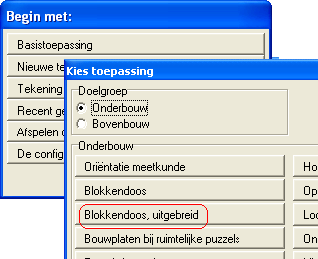
De uitgebreide blokkendoos

Type applet
Gesloten

Opstarten

Basistoepassing, onderbouw, blokkendoos, uitgebreid
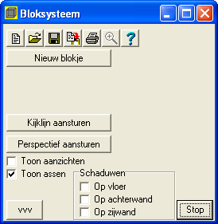

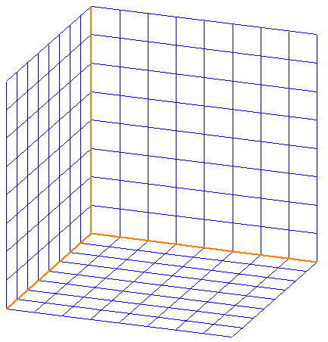

Er verschijnt een controlevenster bij een driedimensionaal assenstelsel.

Controlevenster
Bovenin staat een knoppenbalk, waarvan de vraagteken-knop uitleg toont. De uitgebreide blokkendoos is een gesloten applet. Modellen die hiermee gemaakt zijn, kunnen worden opgeslagen voor later gebruik, en alleen weer worden geopend met dit controlevenster.
Als eerste actie wordt normaliter de knop [nieuw blokje] geklikt. Hierdoor verschijnt een blokje links achter in de hoek.
In het controlevenster verschijnen nieuwe knopjes.

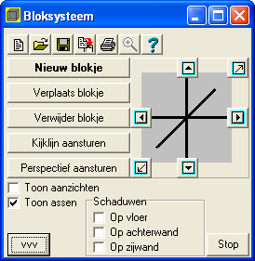
Besturingsknopjes
Er zijn zes knopjes waarmee het blokje kan worden verplaatst.
De betekenis per knopje: het blokje beweegt één hokje naar
voren achteren
links rechts
beneden boven

Hierbij kan het blokje niet buiten het assenstelsel worden geplaatst. Dus aanvankelijk kan het blokje alleen naar voren, naar rechts of omhoog.

Bij het verplaatsen van het blokje is het niet altijd even duidelijk, hoe het in de ruimte ligt. Een handige hulp zijn dan de schaduwen. Je kunt bijvoorbeeld de schaduw van het blokje op de vloer opvragen, of op de achter- of zijwand, zelfs tegelijkertijd.

Ook handig zijn de drie aanzichten (voor, zij en boven) die opgevraagd kunnen worden door betreffende checkbox aan te vinken.

Zodra een blokje op de gewenste positie is aangekomen, kan weer met [nieuw blokje] een volgend blokje worden aangevraagd, in de hoek linksachter. Het verplaatsbare blokje is herkenbaar aan dikkere ribben. Bij het verplaatsen kan een blokje niet dwars door een ander blokje heen. Je kunt er wel omheen manoeuvreren.

Wanneer een ander blokje verplaatst moet worden, klik dan op [verplaats blokje]. Van elk blokje verschijnt dan een dikke stip in het midden van het voorvlak. Je kunt nu het blokje, dat je wilt verplaatsen, activeren door op de stip te klikken.
Op dezelfde wijze kun je blokjes verwijderen, via [verwijder blokje].

Verandering van tekenmethode
Om de tekenmethode te veranderen, zijn twee knopjes aanwezig: [kijklijn aansturen] en [perspectief aansturen].
Nadat op één van deze knopjes is geklikt, kun je besturen hoe je het object wilt zien. Sleep dan met de muis over de tekening, terwijl de linker muisknop is ingedrukt. Het aanzicht verandert.

De zes besturingsknopjes hebben nu ook een andere betekenis:
verhoog de x-coördinaat verlaag de x-coördinaat
verlaag de y-coördinaat verhoog de y-coördinaat
verlaag de z-coördinaat verhoog verlaag de z-coördinaat

Hiermee kun je nauwkeurig de kijkvector (bij kijklijn aansturen) of de oogpositie (bij perspectief aansturen) controleren.
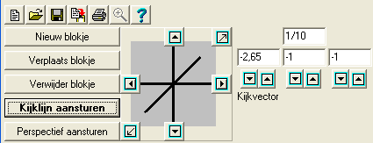
Je kunt dit ook rechtstreeks doen: rechts in het controlevenster is de kijkvector (of oogpositie) verschenen, en deze kan ook daar worden gecontroleerd. Hierbij is, zoals overal binnen Geocadabra, de stapgrootte per klik instelbaar via het invoerveld boven de drie coördinaten (in onderstaand geval is die 1/10).

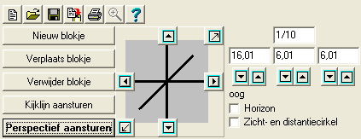
Zonder assenstelsel
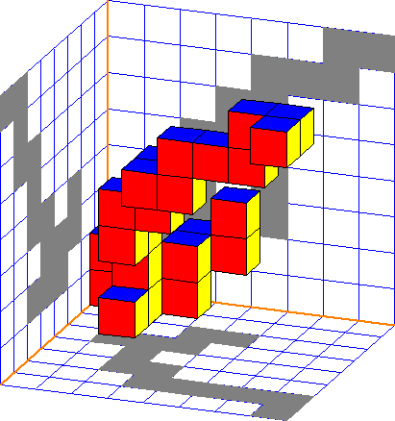
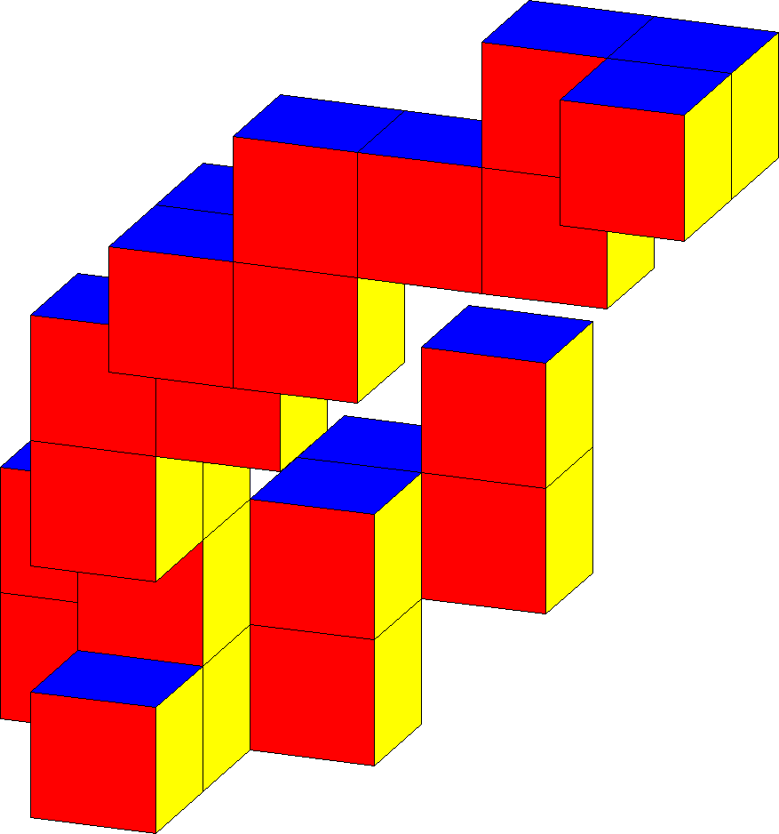
Wanneer een model af is, kan het assenstelsel worden weggelaten door het vinkje bij ‘toon assen’ weg te halen. Daardoor komt het vergroot/verklein knopje op de knoppenbalk beschikbaar. Het model kan dan worden uitvergroot. Hieronder enkele tekeningen van hetzelfde model. Zonder assenstelsel kan het zijn eigen leven gaan leiden. Vooral is het nu indrukwekkend als de kijklijn of het perspectief wordt gemanipuleerd.

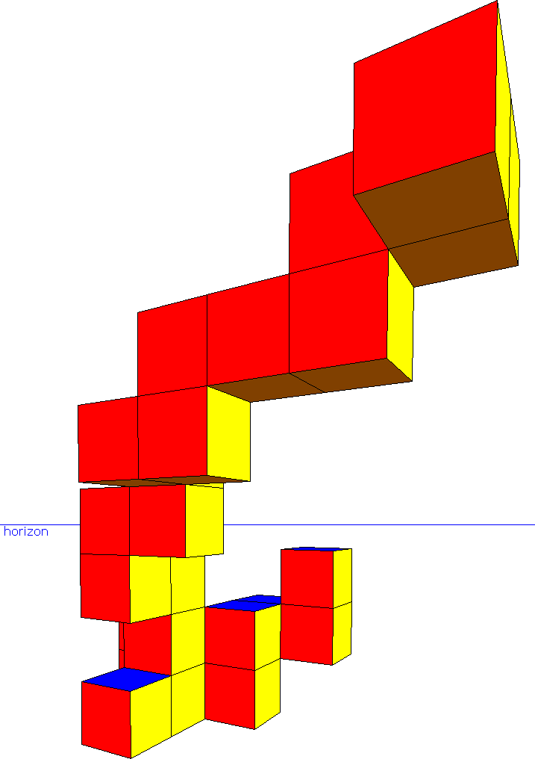
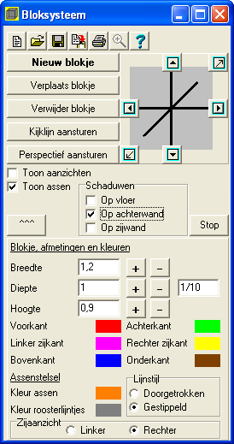

Instellingen
Nadat op het knopje [vvv] is geklikt, verschijnen extra instelmogelijkheden:
Afmetingen van de blokjes
Bepaal hier de breedte, diept en hoogte van de blokjes. Wanneer je op een [+] of [-] knopje klikt, wordt betreffende waarde opgehoogd of afgelaagd met het getal rechts. In het getoonde venster is dat met 1/10.
Kleurgebruik van de blokjes
Door op het gekleurde blokje te klikken, kan de betreffende kleur worden aangepast.
Assenstelsel
Verander kleur en lijnstijl van het assenstelsel. Deze instellingen worden opgeslagen, en zijn vanaf nu de basisinstellingen in Geocadabra.

Het knopje [vvv] is intussen veranderd in [^^^]. Door hier nu op te klikken, verdwijnen de extra instelmogelijkheden weer.

Bijzonderheden
- Het object is op een bijzondere manier gemaakt, waarbij alle lijnstukken onzichtbaar zijn ingesteld.
- In perspectief kan de horizon worden opgevraagd, en de zicht- en distantiecirkels.

- Aardige oefeningen in de klas zijn: Geef de drie aanzichten, en laat de leerlingen bepalen, uit hoeveel blokjes het figuur bestaat.
Een variant hierop: geef het ruimtelijke plaatje en twee van de drie aanzichten. Laat het derde aanzicht samenstellen. (Dit lukt niet altijd!)

- Wanneer in het drie-aanzichten-venster op het bovenste verklein- of vergrootknopje wordt geklikt met de rechter muisknop, worden de drie aanzichten gelijktijdig met dezelfde factor verkleind of vergroot.

- Bovenin het scherm is een grote grijze balk getekend, met hierop enkele knoppen, waarmee je de tekening kunt verschuiven.
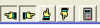

Een mooie praktische opdracht (voor de brugklas): soma cubes
Er zijn veel ruimtelijke puzzels die bestaan uit (vaak houten of kunststof) blokjes. Met de uitgebreide blokkendoos kunnen de puzzelstukjes worden getekend. Het ruimtelijke plaatje (eventueel aangevuld met aanzichten) vormt dan een mooie manier om de puzzel te beschrijven.
Zie bijvoorbeeld de site http://mathworld.wolfram.com/SomaCube.html, waarin de beroemde soma cubes worden beschreven.
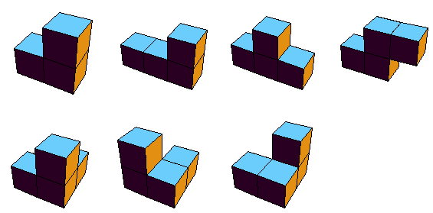
Interessant is de site http://www.mathematische-basteleien.de/somacube.htm, waarin oplossingen voor de soma cubes staan.
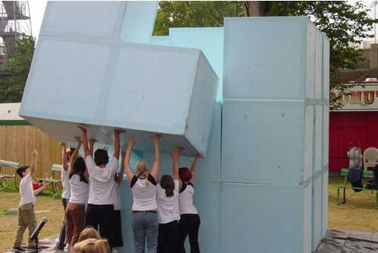
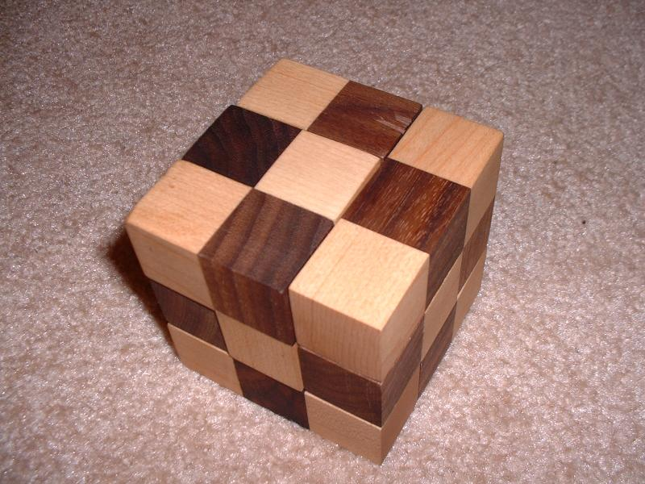
Op de site http://www.highland.madison.k12.il.us/jbasden/somacube/ staat mooi educatief materiaal hierover.

